TRIAGEM FOTOQUÍMICA E TOXICIDADE AGUDA DE Paullinia cupana NO MODELO Artemia salina
Carey Melissa Ferreira da Silva, Carlos Alonso Leite dos Santos; Amanda Maria Tavares Moreira; Jailson Renato de Lima Silva; Thalyta Julyanne Silva de Oliveira; Luiz Marivando Barros; Antonia Eliene Duarte

1 Introdução
O extrato natural de guaraná (Paullinia cupana Kunth.) é originário da região amazônica da América do Sul, e tem sido utilizado ao longo dos séculos pelas comunidades indígenas locais devido às suas propriedades estimulantes e medicinais (SCHIMPL et al., 2013). O guaraná puro pode conter uma concentração de cafeína de até 5,3% (TORRES et al., 2022), enquanto fontes mais comuns de cafeína, como café expresso e chocolate amargo, apresentam consideravelmente menores (aproximadamente 0,21% e 0 ,08% de cafeína, respectivamente) (HACK et al., 2023).
Além disso, o guaraná possui uma composição química que vai além da sua alta concentração e biodisponibilidade de metilxantinas. Tal composto também contém flavonoides, como catequinas e epicatequinas, e pró-antocianidinas, que têm o potencial de causar outros efeitos positivos na saúde humana (TORRES et al., 2022).
A procura por tratamentos terapêuticos através das espécies vegetais remonta desde a origem da humanidade no âmbito medicinal, ritualístico e religioso do conhecimento popular (SOARES et al., 2022). Em vista disso, é possível evidenciar a aplicação e uso do guaraná no tratamento de enfermidades (TFOUNI et al., 2007; MARQUES et al., 2016).
A espécie P. cupana é distribuída para a população em forma de pó, semente torrada, bastão ou extratos a serem utilizados como fármacos, bebidas energéticas, produtos de beleza, sorvetes, artesanatos, entre outros usos (CAMPOS, 2018; SEBRAE, 2020).
A. salina Leach, um microcrustáceo de água salgada amplamente distribuído, conhecido por sua capacidade de reprodução fácil, o que o torna ideal para ensaios de toxicidade. Além disso, a Artemia salina também pode indicar possíveis atividades biológicas, como propriedades anticancerígenas, inseticidas, moluscicidas e antifúngicos (LUNA et al., 2005).
Sendo assim, o objetivo deste estudo foi analisar a composição química e avaliar a toxicidade aguda do extrato vegetal de guaraná frente ao modelo Artemia salina.
2 material e mÉtodo
Triagem fitoquímica
Realizou-se a triagem fitoquímica preliminar do extrato para identificar as principais classes de metabólitos secundários presentes. Neste teste, utilizaram-se métodos colorimétricos para avaliar a presença das classes, no qual a presença de um determinado constituinte pode mascarar a cor característica de outro (DE BESSA et al., 2013).
Tabela 1: Métodos de determinação fitoquímica qualitativa para o pó de Paullinia cupana

Classes | Método | Citação
Taninos hidrolisáveis | Reação de FeCl₃ | BARBOSA et al., 2004
Taninos flababênicas | Reação de FeCl₃ | BARBOSA et al., 2004
Antocianinas | Reação ácida e alcalina | BARBOSA et al., 2004
Antocianidinas | Reação ácida e alcalina | BARBOSA et al., 2004
Flavonas | Reação alcalina | BARBOSA et al., 2004
Flavonóis | Reação alcalina | BARBOSA et al., 2004
Xantonas | Reação alcalina | BARBOSA et al., 2004
Chalconas | Reação ácida e alcalina | BARBOSA et al., 2004
Auronas | Reação ácida e alcalina | BARBOSA et al., 2004
Flavanonóis | Reação alcalina | BARBOSA et al., 2004
Leucoantocianidinas | Reação ácida e alcalina | BARBOSA et al., 2004
Catequinas | Reação ácida e alcalina | BARBOSA et al., 2004
Flavononas | Reação ácida e alcalina | BARBOSA et al., 2004
Saponinas espumídicas | Tempo de espuma | BRAGA et al., 2019

Fonte da pesquisa tabulada: DE MENEZES FILHO & SANTOS., 2021
Avaliação da mortalidade em Artemia salina
O teste de toxicidade foi realizado como descrito por Meyer (1982), com algumas modificações. Em uma água artificial, foram adicionados cistos de A. salina, que foram submetidos a constante aeração por 24 h, então foram preparadas diferentes concentrações de 1000, 500, 250, 100, 50, 10, 5 μg/mL do extrato de guaraná, e posteriormente foram adicionadas dez larvas em cada concentração.
Elaboração e análise de gráfica
Para as construções e análise dos gráficos demonstrando na secção de resultados e discussão, utilizou-se o software Graphpad Prism versão 8.0.1. por ser um método de análise que permite uma leitura mais dinâmica dos dados.
3 resultados e discussão
Foram realizados testes para identificar a presença de diferentes compostos químicos em termos de classes fitoquímicas. Os resultados obtidos na Tabela 2, por meio de reações colorimétricas. Foi constatada a ocorrência de taninos fenólicos, taninos flavanônicos, antocianinas, antocianidinas, flavonas, flavanóis, xantonas, chalconas, auronas, flavanonóis, catequinas, flavononas e saponinas espumídicas como os grupos mais representativos.
Tabela 2: Prospecção fitoquímica do pó de Paullinia cupana

Classes | Resultados
Fenóis | +
Taninos hidrolisáveis | 0
Taninos flababênicas | +
Antocianinas | 0
Antocianidinas | 0
Flavonas | +
Flavonóis | +
Xantonas | +
Chalconas | +
Auronas | +
Flavanonóis | 0
Leucoantocianidinas | 0
Catequinas | +
Flavononas | +
saponinas espumídicas | +

Ausência de mudança (0); presença de mudança (+)
Fonte: Autores, 2023.
Após um período de 24 horas, realizou-se a análise da toxicidade aguda do pó da espécie P. cupana. Os resultados obtidos indicaram que, em uma concentração de 1000 µg/ml, o extrato apresentou uma leve toxicidade. Essa descoberta é relevante, pois a toxicidade aguda é um parâmetro importante para avaliar a segurança e os possíveis efeitos adversos de uma substância.
Gráfico 1: Toxicidade aguda do pó de Paullinia cupana no modelo Artemia salina
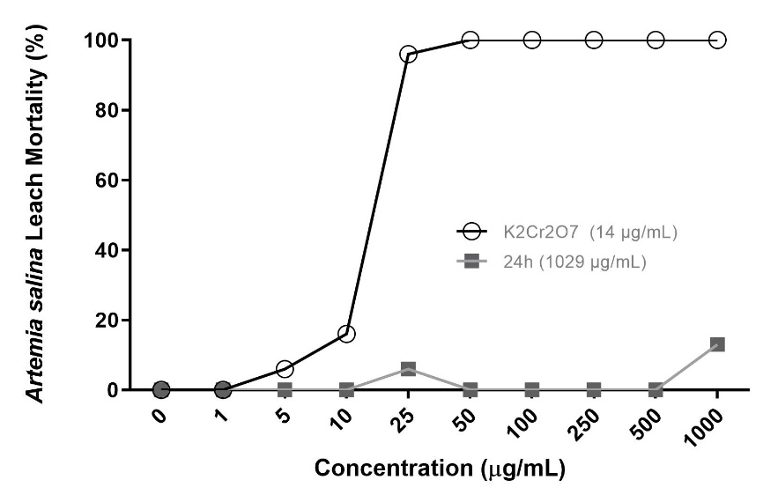
Fonte: Autores, 2023.
4 conclusão
É importante ressaltar que, embora o extrato de guaraná tenha mostrado um nível de toxicidade em uma concentração de 1000 µg/ml, é necessário considerar que a toxicidade pode variar dependendo da concentração e do tempo de exposição. Estudos adicionais são necessários para compreender melhor os efeitos do guaraná em diferentes doses e condições de uso, visando determinar sua segurança e eficácia.

Agradecimentos

Agradeço aos laboratórios BIOTOX (laboratório de Biologia e Toxicologia) e LECOV (laboratório de Ecofisiologia Vegetal) por sua colaboração neste estudo. Em segundo lugar, gostaria de expressar minha gratidão à URCA, ao programa FUNCAP e a CAPES, por fornecerem esta experiência. Sem eles, nada disso teria sido possível de ser concretizado.

REFERÊNCIAS
BARBOSA, W. L. R.; QUIGNARD, E.; TAVARES, I. C. C.; PINTO, L. N.; OLIVEIRA, F. Q.; & OLIVEIRA, R. M. Manual para análise fitoquímica e cromatográfica de extratos vegetais. Revista Científica da UFPA, v. 4, 2004.
BRAGA, P. M. S.; BARCELOS, I. B.; CALAZANS, R. S. P.; BULIAN, A. L. S.; GABLER, J. C. R.; SOBRAL, F. O. S.; & SALVI, J. O. Análise fitoquímica, toxicidade, potencial antioxidante e atividade antibacteriana da Ceiba speciosa (A. ST. –Hil.) Ravenna. Revista Fitos, v. 13, n. 1, p. 9-21, 2019.
CAMPOS, Andressa Ferreira. Efeitos do guaraná (Paullinia cupana) na saúde cardiovascular: uma revisão sistemática. 2018. 98 f. Dissertação (Mestrado) - Curso de Nutrição, Universidade de São Paulo Faculdade de Saúde Pública, São Paulo, 2018. Disponível em: < https://www.teses.usp.br/teses/disponiveis/6/6138/tde-27082018- 120729/publico/AndressaFerreiraCampos_MTR_REVISADA.pdf>
Costa CR, Olivi P, Botta CMR, Espindola ELG. A toxicidade em ambientes aquáticos: discussão e métodos de avaliação. Quím. Nova.2008;31(7);1820-1830.
DE BESSA, N. G. F. et al. Prospecção fitoquímica preliminar de plantas nativas do cerrado de uso popular medicinal pela comunidade rural do assentamento vale verde-Tocantins. Revista Brasileira de Plantas Medicinais, v. 15, p. 692-707, 2013.
DE MENEZES FILHO, Antonio Carlos Pereira; SANTOS, Mariana Chaves. Prospecção fitoquímica, físico-química e biológica do extrato hidroetanólico floral de [Tabebuia impetiginosa (Mart. ex DC.) Standl.]. Biológicas & Saúde, v. 11, n. 36, p. 1-25, 2021.
Hack, B., Penna, E. M., Talik, T., Chandrashekhar, R., & Millard-Stafford, M. Effect of Guarana (Paullinia cupana) on Cognitive Performance: A Systematic Review and Meta-Analysis. Nutrients, v. 15, n. 2, p. 434, 2023.
HERNÁNDEZ, A. R. F.; DUARTE, T. M.; DEL TORO, M. T.; & FERRER, M. E. A. Estudio de los compuestos esteroidales de las hojas y frutos de Solanum sisymbriifolium Lam (Joá, Juá, Jurubeba), Solanaceae. Revista Cubana de Plantas Medicinales, v. 24, n. 3, p. e793, 2019.
LUNA, J.S. et al., A study of the larvicidal and molluscicidal activities of some medicinal plants from northeast Brazil. Journal of Ethnopharmacology, v.97, n.2, p.199-206, 2005.
MARQUES, Leila Larisa Medeiros et al. Guaraná (Paullinia cupana) seeds: selectivesupercriticalextraction of phenoliccompounds. Food Chemistry, [S.L.], v. 212, p. 703-711, dez. 2016. Elsevier BV.
MEYER, B.N. et al. A convenient general bioassay for active plant constituents. Planta Medica, v.45, p.31-34, 1982.
Schimpl, F. C., da Silva, J. F., de Carvalho Gonçalves, J. F., & Mazzafera, P. Guarana: revisiting a highly caffeinated plant from the Amazon. Journal of ethnopharmacology, v. 150, n. 1, p. 14-31, 2013.
SEBRAE. O cultivo e o mercado do guaraná: as propriedades estimulantes e os diversos usos comerciais ampliam os negócios com esta fruta da amazônia brasileira. As propriedades estimulantes e os diversos usos comerciais ampliam os negócios com esta fruta da Amazônia brasileira.
SOARES, Regina Flávia Sausmikat; FILHO, Afrânio de Amorim Francisco Soares; DA SILVA VEIGA, Rogério. Uso in natura do guaraná (Paullinia cupana kunth): estudo quantitativo no município de Maués (AM) Brasil. 2022.
Tfouni, S. A., Camargo, M. C., Vitorino, S. H., Menegário, T. F., & Toledo, M. C. (jan./fev. de 2007). Contribuição do Guaraná em Pó (Paullinia cupana) como Fonte de Cafeína na Dieta. Revista de Nutrição, 20(1), pp. 63-68. doi:10.1590/S1415- 52732007000100007.
Torres, E. A., Pinaffi‐Langley, A. C. D. C., Figueira, M. D. S., Cordeiro, K. S., Negrão, L. D., Soares, M. J., ... & de Camargo, A. C. Effects of the consumption of guarana on human health: A narrative review. Comprehensive Reviews in Food Science and Food Safety, v. 21, n. 1, p. 272-295, 2022.

